1. | 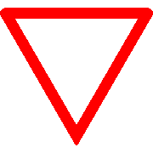 | MODEL 11  Nadering voorrangsweg, -kruising, - splitsing.
2. | 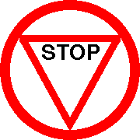 | MODEL 12  Stop en verleen voorrang aan het verkeer op de andere weg. (Verplicht te stoppen)
3. | 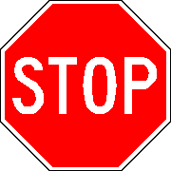 | MODEL 12d  Stop en verleen voorrang aan het verkeer op de andere weg. ( Verplicht te stoppen)
4. | 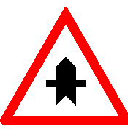 | MODEL 12a  Bord geplaatst bij voorrangskruising of splitsing op de weg waarop het verkeer ter plaatse voorrang heeft.
5. | 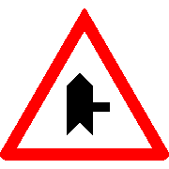 | MODEL 12b  Voorrangskruispunt; Zijweg rechts.

6. | 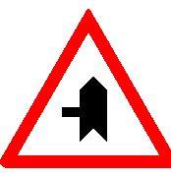 | MODEL 12c  Voorrangskruispunt; Zijweg links.
7. |  | MODEL 13  Verkeer gesloten voor rij- en voertuigen, rij- en trekdieren en vee in beide richtingen.
8. |  | MODEL 14  Verkeer gesloten voor rij- en voertuigen, rij en trekdieren en vee in een richting.
9. | 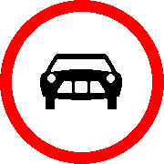 | MODEL 15  Verboden voor alle motorrijtuigen op meer dan twee wielen
10. | 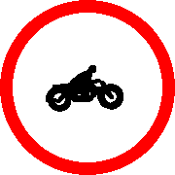 | MODEL 16  Verboden voor motorrijtuigen op twee wielen.

11. | 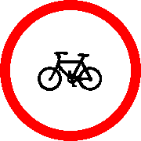 | MODEL 19  Verboden voor rijwielen en bromfietsen.
12. | 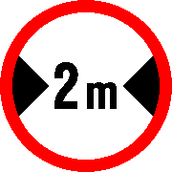 | MODEL 20  Gesloten voor rij- of voertuigen met grotere dan de aangegeven breedte
13. | 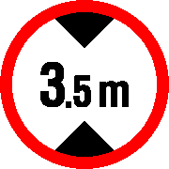 | MODEL 21  Gesloten voor rij- of voertuigen met grotere hoogte dan aangegeven.
14. | 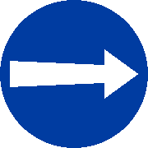 | MODEL 23  Gesloten verklaring voor het verkeer met alle rij- en voertuigen, rij- of trekdieren en vee in een andere richting dan welke de pijl aanwijst.
15. |  | MODEL 23a  Verbod voor alle verkeer, behalve voetgangers, de weg in te rijden of te gaan aan de andere zijde van het bord dan de pijl aangeeft.

16. | 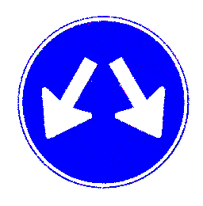 | MODEL
17. |  | MODEL 24  Eenrichtingsweg.
18. | 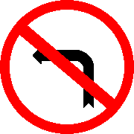 | MODEL 25  Linksaf verboden voor rij- en voertuigen, rij- of trekdieren.
19. | 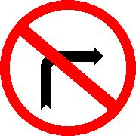 | MODEL 26  Rechtsaf verboden voor rij- en voertuigen, rij- of trekdieren.
20. | 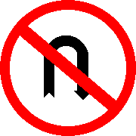 | MODEL 26a  Verbod om te keren.

21. | 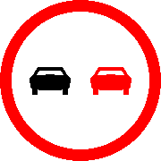 | MODEL 27  Inhaal verbod voor alle motorrijtuigen op meer dan twee wielen onderling.
22. | 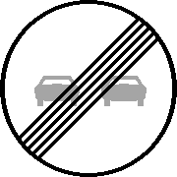 | MODEL 27a  Einde inhaalverbod voor alle motorrijtuigen op meer dan twee wielen.
23. | 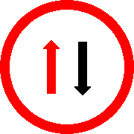 | MODEL 28  Tegenligger heeft voorrang.
24. | 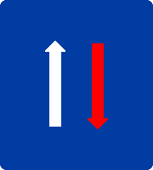 | MODEL 29  Verkeer in de richting witte pijl heeft voorrang.
25. | 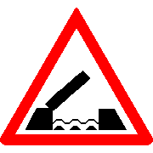 | MODEL  Ophaalbrug of beweegbarebrug.

26. | 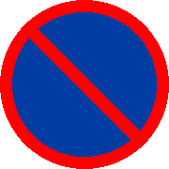 | MODEL 33  Wachtverbod voor beide zijden van de weg
27. | 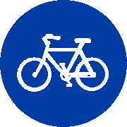 | MODEL 42  Verplicht rijwielpad.
28. | 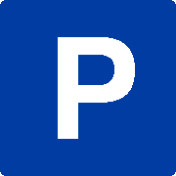 | MODEL 43  Parkeerplaats.
29. | 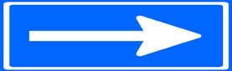 | MODEL 44  Aanwijzing voor te volgen richting in geval van wegafsluiting.
30. | 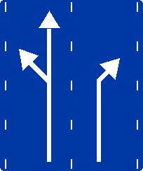 | MODEL 44 a  Nadering voorsorteervakken.

31. | 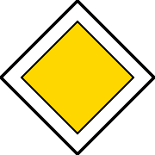 | MODEL 45  Voorrangsweg
32. | 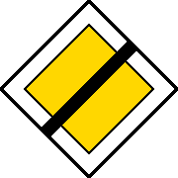 | MODEL 46  Einde voorrangsweg.
33. | 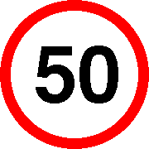 | MODEL 47  Snelheidsbeperking tot de op het bord aangegeven snelheid.
34. | 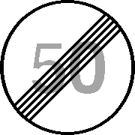 | MODEL 48  Einde snelheidsbeperking.
35. | 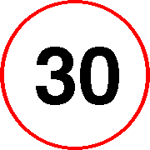 | MODEL  Maximum snelheid voor bromfietsen.

36. | 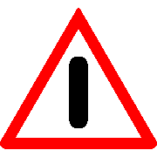 | MODEL 50  Algemeen gevaarsteken.
37. | 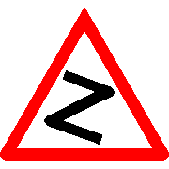 | MODEL 51  Gevaarlijke bocht(en)
38. | 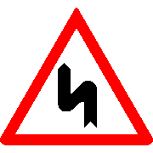 | MODEL 51a  S-bocht of – bochten eerst naar links.
39. | 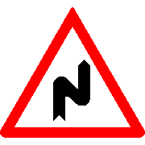 | MODEL 51b  S-bocht of – bochten eerst naar rechts.
40. | 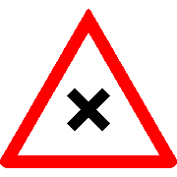 | MODEL 52  Gevaarlijke kruispunt.

41. | 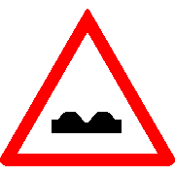 | MODEL 52a  Uitholing overdwars of slecht wegdek.
42. | 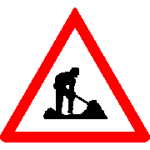 | MODEL 52b  Werk in uitvoering.
43. | 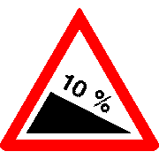 | MODEL 52c  Steile of gevaarlijke helling.
44. | 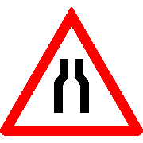 | MODEL 53  Wegversmalling
45. | 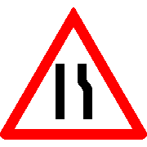 | MODEL 53 a  Wegversmalling aan de rechterzijde van de weg.

46. | 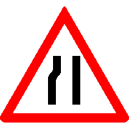 | MODEL 53b  Wegversmalling aan de linkerzijde van de weg.
47. | 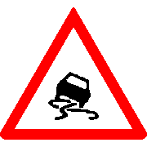 | MODEL 53c  Slipgevaar.
48. | 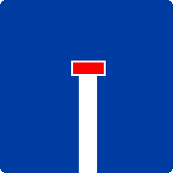 | MODEL 53d  Doodlopende weg.
49. |  | MODEL 53e  Vooraanduiding doodlopende weg.
50. | 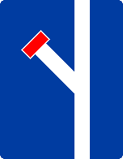 | MODEL 53f  Vooraanduiding doodlopende weg.

51. | 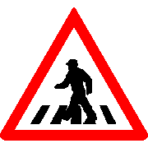 | MODEL 54  Oversteekplaats voor voetgangers
52. | 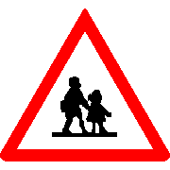 | MODEL 55  Kinderen, School of Speelplaats.
53. | 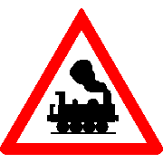 | MODEL 56  Onbewaakte spoorwegovergang.
54. | 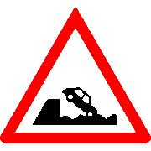 | MODEL 56a  Kade of rivieroever.
55. | 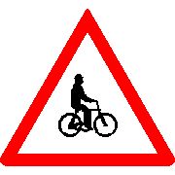 | MODEL 56b  Nadering, plaats waar fietsers en bromfietsers plegen over te steken.

56. | 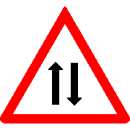 | MODEL 56c  Tegenliggers.
57. | 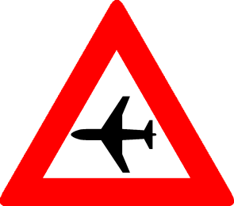 | MODEL 56d  Laagvliegende vliegtuigen.
58. | 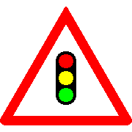 | MODEL 56e  Nadering, verkeerslichten.
59. |  | MODEL 57  Hospitaal of Ziekenhuis, geen onnodig lawaai.
60. |  | MODEL 61  Autoweg.

61. | 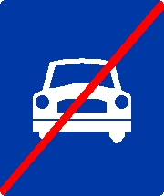 | MODEL 62  Einde Autoweg.
62. | 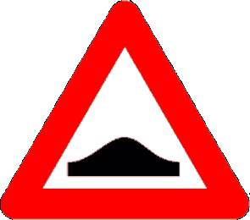 | MODEL  Nadering van een verkeersdrempel.
63. |  | MODEL 23d  Verplichte rijrichting Verkeersplein of rotonde
64. |  | MODEL 23e  Nadering verkeersplein of rotonde
65. | 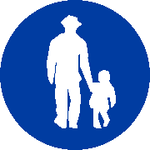 | MODEL  Verplicht voetpad.

64 | 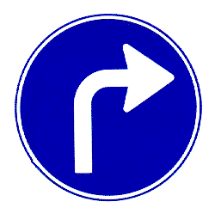 | MODEL  Verplicht rechtsaf voor rij- en voertuigen , rij- of trekdieren .
65 | 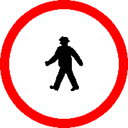 | MODEL  Verboden voor voetgangers.
66 | 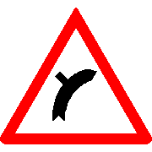 | MODEL
67 | 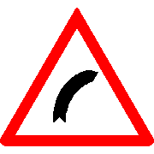 | MODEL 51c  Bocht naar rechts.
68 | 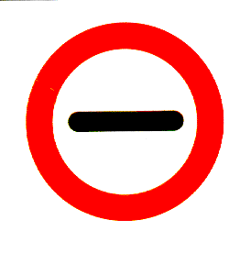 | MODEL  Bord in gebruik bij de verkeersbrigadiertje om een stop teken te geven.

69 | 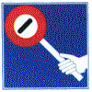 | MODEL
70 | 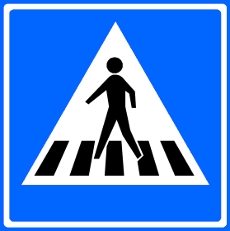
71 | 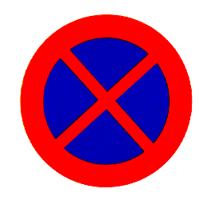
72 | 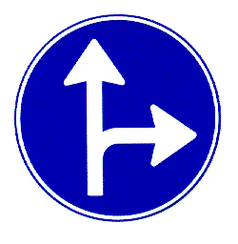
73 |  | Aanduiding bij weg afsluitingen. (Verticale markering)  Aanduiding dat de weg eindigt. (Bermplank) Aanduiding dat de weg eindigt. (Bermplank)
